【国博遇上环球】标准A北京双飞5日游行程单
产品编号 | HH-BJ1752153718q7 | 出发地 | 无锡市 | 目的地 | 北京市
行程天数 | 5 | 去程交通 | 飞机 | 返程交通 | 飞机
参考航班 | 无
产品亮点 | 无
产品介绍 | 三环沿  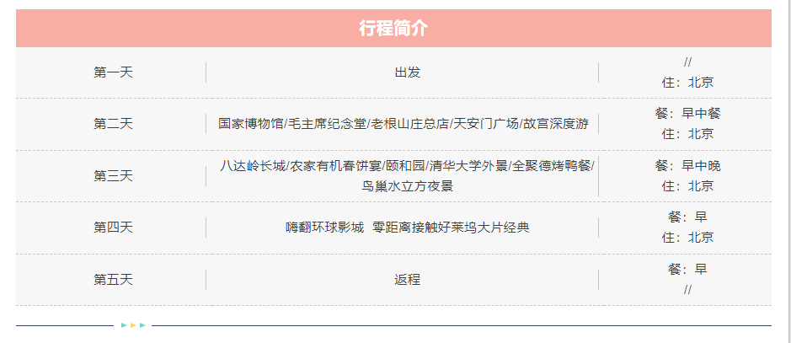  线快捷标准酒店三二三环沿线快捷标准酒店环沿线快捷标准酒店v
行程安排
D1
行程详情 | 出发地-抵达首都  请您按照出团通知抵达首都北京，我们的工作人员会提前一天联系您，请务必保持手机畅通，接站/接机后入住酒店休息，全天自由活动。按照酒店要求需要游客在酒店前台自行支付押金 100-300 不等。若有损坏酒店物品、丢失房卡等，需自行赔偿酒店损失。若无物品损坏及其他消费等则退房时凭押金条退回所交全部押金（我社提供免费接站/接机，因客人到站时间不同，在接站接机过程中可能会有等候情况，敬请谅解）
用餐 | 早餐：X 午餐：X 晚餐：X
住宿 | 北京
D2
行程详情 | 国家博物馆/毛主席纪念堂/老根山庄总店/天安门广场/故宫深度游  07：00—08:00：酒店叫早、在酒店享用丰盛的中西自助早餐。
用餐 | 早餐：含早餐 午餐：含午餐 晚餐：X
住宿 | 无
D3
行程详情 | 八达岭长城/农家有机春饼宴/颐和园/清华大学外景/全聚德烤鸭餐/鸟巢水立方夜景  06：30—07:00：酒店叫早、早餐打包，酒店乘车出发前往【八达岭长城】（参观时间2小时左右）
用餐 | 早餐：含早餐 午餐：含午餐 晚餐：含晚餐
住宿 | 无
D4
行程详情 | 嗨翻环球影城 零距离接触好莱坞大片经典  07：00—08:00：酒店叫早、在酒店享用丰盛的中西自助早餐。
用餐 | 早餐：含早餐 午餐：X 晚餐：X
住宿 | 无
D5
行程详情 | 睡到自然醒 逛街或走亲访友 送站  早餐后自由活动（我社根据客人返程时间，中午 12 点退房前安排送站/送机，如不跟随送站客人请自行前往车站/ 机场
用餐 | 早餐：含早餐 午餐：X 晚餐：X
住宿 | 无
费用说明
费用包含 | 1、交通：北京当地为空调旅游车。
费用不包含 | 1、航空保险
其他说明
预订须知 | 1、酒店不接受指定房型(大床或双床或家庭房或三人间或加床，加床为钢丝床或者床垫);
温馨提示 | 1.行程时间安排仅供参考，具体时间安排和游览顺序可能按实际情况稍作调整。
退改规则 | 1．在行程前解除合同的，机（车、船）票费用按实结算后，其余必要的费用扣除标准为：

